Kvinde i lagerbranchen – sådan er det i virkeligheden

Christina Schiøler er 23 år og en af de yngste medarbejdere hos produktionsvirksomheden Scandic Food i Nørre Aaby på Fyn. Hun er halvvejs i sin uddannelse som lager- & logistikoperatør, der bugner af mænd. Dette kønsstereotype billede skræmmer dog ikke den unge og ambitiøse kvinde, der mener, at kvinder sagtens kan udføre det samme stykke arbejde som mænd inden for lager og logistik.
Af: Oline Choon Pedersen
”Jeg valgte at tage uddannelsen, fordi jeg havde behov for at prøve noget nyt. Jeg har tidligere været social- og sundhedshjælper, men fandt ud af, at jeg skulle noget helt andet. Mange af mine venner har gået på EUC Lillebælt og har været rigtig glade for skolen, så derfor valgte jeg at tage uddannelsen dér. Fagligt er uddannelsen nemmere for mig, og lærerne er rigtig gode til at gøre undervisningen spændende”, forklarer hun.
Overraskende nemt at finde læreplads
Inden Christina Schiøler kunne gå i gang med uddannelsen, skulle hun have en læreplads. ”For mig lykkedes det at få en læreplads i første hug. En ven af min familie arbejdede hos Scandic Food, da jeg skulle i gang med at søge. Det var ham, der fortalte, at de manglede en lærling, og han lagde et godt ord ind for mig. For mig var det overraskende nemt”.
”Uddannelsen veksler mellem skole og arbejde i virksomheden. Når jeg er her på Scandic Food, arbejder jeg overalt på lageret. Jeg kører de forskellige trucks, henter varer til produktionen og stabler alle varerne. Når man arbejder på et lager, skal man virkelig tænke over, hvordan varerne stables og transporteres. Det skal jo gøres korrekt, så der er styr på alle varerne. Dagene er aldrig ens, for der sker hele tiden noget nyt, og det kan jeg godt lide”.
”Den første uge jeg var her, gik jeg sammen med en kollega, der skulle lære mig op. Men derefter gik jeg bare selv i gang, når jeg mødte ind. Min chef siger altid, at man skal begå nogle fejl for at lære, så jeg er overhovedet ikke nervøs, hvis jeg har lavet en fejl – det er bare en del af oplæringen”.
”Min oplevelse er, at kvinder er bedre til at se fejlene. Vi er måske en smule grundigere i forhold til mændene. Det hele skal helst være korrekt ned til mindste detalje, og det er for mange chefer kun en fordel”, fortæller Christina Schiøler med et smil.
Fordomme og virkelighed
”Jeg tror, at mange kvinder har fordomme om lagerarbejdet. Mange tror, at det er fysisk hårdt, og at det derfor kun er mænd, der arbejder på et lager, men da jeg arbejder i en produktionsvirksomhed, har jeg mange kvindelige kolleger. Det er faktisk kun, når jeg er på skole, at vi er få kvinder. Vi er kun to piger i klassen, og de unge fyre kan godt finde på at komme med seksuelle kommentarer, men man finder hurtigt ud af at svare igen og håndtere det”.
”Her på Scandic Food er det noget helt andet. Her passer vi på hinanden og er meget familiære. Alle snakker med alle. Jeg ser lidt mine kolleger, som min anden familie”, fortæller hun begejstret.
I forhold til fordommen om de tunge løft, der ofte forbindes med lagerarbejdet, har Christina en anden oplevelse. ”Vi har udstyr, der løfter for os, så jeg har ingen tunge løft. Selvfølgelig er der virksomheder, hvor lagerarbejdet indebærer tunge løft, men der kommer hele tiden nye løsninger og hjælpemidler til. I dag skal man jo helst blive længe på arbejdsmarkedet, så det gælder om at passe på kroppen. Én af fordelene ved at have været social- og sundhedshjælper er, at jeg ved en masse om ergonomi, og hvordan jeg løfter rigtigt”.
En fremtid i lagerbranchen
For Christina er der ingen tvivl om, hvad fremtiden bringer rent karrieremæssigt. ”Når jeg er færdig med min uddannelse, vil jeg læse videre til lager- & terminaldisponent, så jeg en dag kan blive leder på et lager. Jeg kan godt lide at have ansvar og overblik”.
”Hvis andre kvinder går og overvejer at tage en lageruddannelse, er mit råd helt sikkert, at de bare skal gøre det. Det er en fed uddannelse, og det kunne være fedt med nogle flere kvinder i branchen”, afslutter Christina Schiøler.
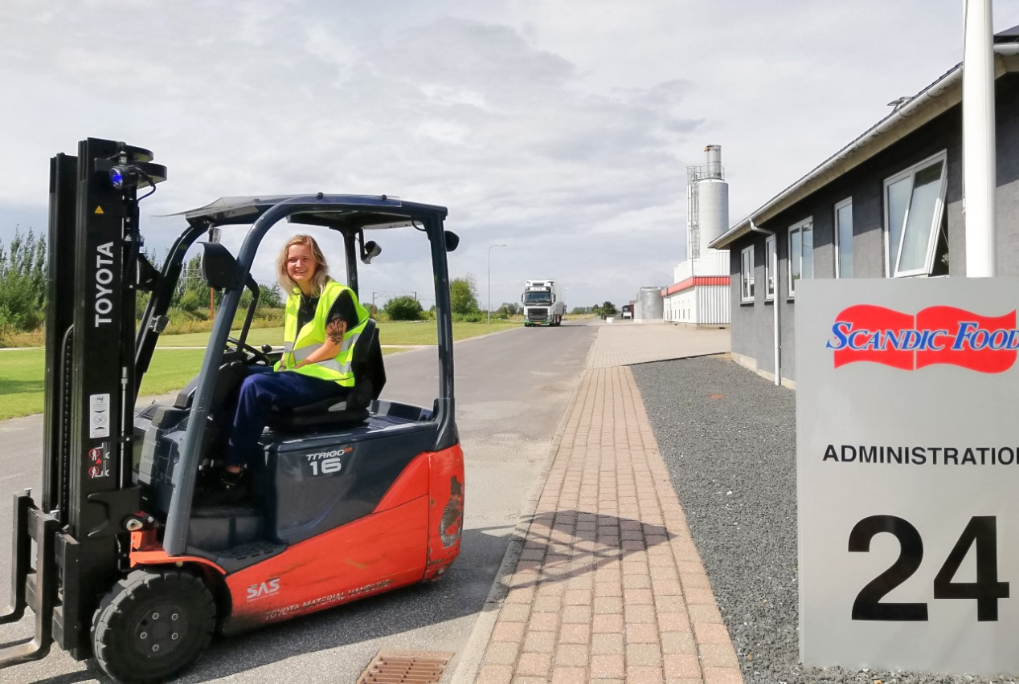
Foto vedhæftet separat. Billedtekst:
Christina Schiøler foran Scandic Food i Nørre Aaby.

